Seattle S. – Mucho Amor Auburn S. – Baja Sur
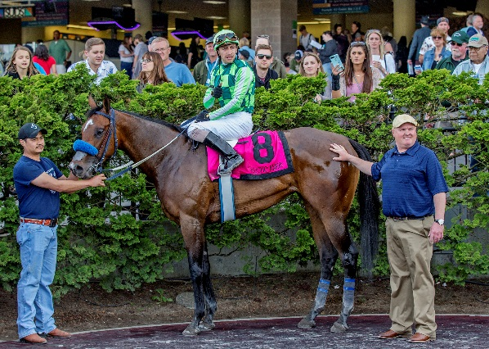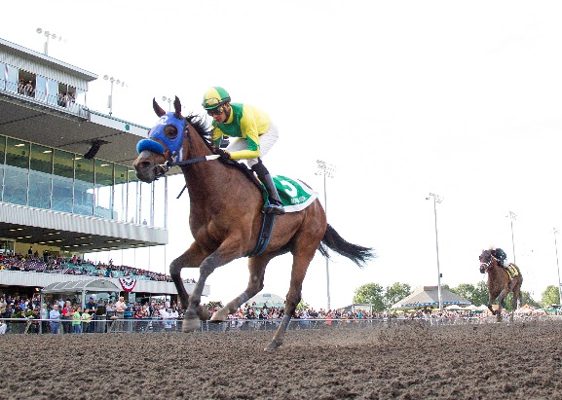
Hastings S. – Ima Happy Cat Governor’s S. – Anyportinastorm
